UČENJE ILI MUČENJE - PITANJE JE SAD!

UVODNI DIO:
ŠTO SU STILOVI UČENJA?
- način kako se pojedinac priprema i koncentrira, kako procesuira, internalizira (usvaja) i zadržava nov i težak nastavni sadržaj (Šprljan, Rosandić, 2008.).

Postoji puno metoda koje otkrivaju stilove učenja, mi ćemo koristiti VAK metodu prema kojoj postoje

TRI STILA UČENJA:
- Vizualni- vidim što hoćeš reći
- Auditivni – ovo mi zvuči dobro
- Kinestetički (tjelesni) – pokaži mi kako to učiniti

GLAVNI DIO:
Slijedi upitnik putem kojeg ćete moći doznati koji je vaš stil učenja i kako na najlakši način obraditi novo gradivo…
Uzmite olovku i papir i bilježite odgovore:

VAK UPITNIK ZA SAMOPROCJENU STILOVA UČENJA

1. Kada imam ispred sebe test, ja najčešće:
a) Prvo pročitam pitanja
b) Poslušam objašnjenje nastavnika koji je sastavio test
c) Odmah krenem s pisanjem testa

2. Kada trebam upute za put, obično:
a) Pogledam kartu
b)Pitam za upute
c)Služim se vlastitim instinktom

3. Kada kuham novo jelo, obično:
a) Pratim pisani recept
b) Nazovem prijatelja za objašnjenje ili pitam roditelja
c) Slijedim vlastiti instinkt i isprobavam

4. Ako nekoga pokušavam nečemu naučiti, ja:
a) Napišem mu pisane instrukcije
b)Dam mu verbalno objašnjenje
c)Prvo napravim demonstraciju, pa mu onda dam da sam pokuša

5.Često kažem:
a)Gledajte kako ja to radim
b)Dajte da vam objasnim
c)Pokušajte sami

6. U svoje slobodno vrijeme, često:
a) Idem u muzeje i galerije
b)Slušam glazbu i razgovaram s prijateljima
c) Bavim se sportom ili nešto radim sam

7. Kad kupujem odjeću, često:
a) Zamislim kako bi izgledala da ju obučem
b)Konzultiram se s osobljem trgovine
c)Probam odjeću koja me zanima

8. Kada učim neku novu vještinu, najugodnije se osjećam:
a) Kad promatram što nastavnik čini
b)Kad s nastavnikom točno u razgovoru razjasnim što trebam činiti
c) Probam sam i istodobno pokušavam shvatiti što točno trebam činiti

9. Kad slušam neki bend uživo:
a) Promatram članove benda i osobe u publici
b)Slušam tekstove i ritam
c)Krećem se u ritmu glazbe

10. Kad se koncentriram:
a) Fokusiram se na riječi ili slike koje su preda mnom
b) Raspravim o problemu i mogućim rješenjima sam sa sobom u mislima
c) Krećem se, dodirujem stvari i igram se s olovkama

11. U mojem najranijem sjećanju:
a) Promatrao sam nekoga
b Netko mi se obratio
c) Nešto sam radio

12. Kada sam napet:
a) Zamišljam najgore moguće scenarije
b)U mislima sa sobom „raspravim” o stvarima koje me najviše opterećuju
c) Ne mogu mirno sjediti, stalno se vrtim i šećem naokolo

13. Osjećam se osobito povezan s nekim ljudima zbog sljedećeg:
a) Kako izgledaju
b) Što mi kažu
c) Kako se zbog njih osjećam

14. Kad ponavljam za ispit, ja:
a) Pišem bilješke i radim dijagrame
b)Sam sa sobom ili s drugima diskutiram o bilješkama
c) Zamislim izvođenje pokreta ili pisanje formule

15. Kad nešto objašnjavam drugome, ja:
a) Pokažem im na što mislim
b) Objašnjavam im na različite načine dok ne shvate
c) Ohrabrujem ih da sami pokušaju i dok to rade, objašnjavam im svoju ideju

16. Stvarno volim:
a) Filmove, fotografiju, gledati umjetnost ili promatrati ljude
b) Slušati glazbu, radio ili razgovarati s prijateljima
c) Sudjelovati u sportskim aktivnostima, plesati ili jesti finu hranu

17. Većinu slobodnog vremena provodim:
a) Gledajući televiziju ili na društvenim mrežama
b) Razgovarajući s prijateljima
c) Izrađujući stvari ili baveći se nekom fizičkom aktivnošću

18. Pri prvom susretu s novom osobom:
a) Organiziram susret licem u lice
b) Razgovaram s njima telefonom
c) Pokušam organizirati susret uz neku dodatnu aktivnost ili obrok

19. Prvo primijetim način na koji ljudi:
a) Izgledaju i odijevaju se
b) Zvuče i govore
c) Stoje i kreću se

20. Ako sam ljutit, nastojim:
a) U mislima ponavljati što je to što me uzrujalo
b) Podignuti glas i ljudima objasniti kako se osjećam
c) Lupiti vratima i fizički iskazati ljutnju

21. Najlakše pamtim:
a) Lica
b) Imena
c) Stvari koje sam učinio

22. Mislim da je moguće prepoznati da netko laže, ako:
a) Vas izbjegava pogledati
b) Glas im se promijeni
c) Šalju mi neku smiješnu vibraciju

23. Kad sretnem starog prijatelja:
a) Kažem: “Sjajno te je vidjeti!”
b) Kažem: “Sjajno je što smo se čuli!”
c) Zagrlim ga ili se rukujemo

24. Najbolje pamtim stvari tako što:
a) Radim bilješke ili čuvam ispisane zapise
b) Govorim ih na glas ili ključne riječi ponavljam u glavi
c)Vježbam određenu aktivnost ili zamišljam da ju izvodim

35. Često kažem:
a) Vidim što želiš reći
b) Jasno mi je što želiš reći
c) Znam kako se osjećaš

Zbrojite koliko odgovora A, B i C imate.

Ako ste odabrali najviše odgovora A, vaš je stil učenja VIZUALNI.
Ako ste odabrali najviše odgovora B, vaš je stil učenja AUDITIVNI.
Ako ste odabrali najviše odgovora C, vaš je stil učenja KINESTETIČKI.
AKO STE VIZUALNI TIP:
- bilježite na predavanjima
- pogledajte primjere koji objašnjavaju neki sadržaj
- uz teške pojmove ili riječi nacrtajte simbole/slike koji vam »padnu na pamet«
- upotrebljavajte tabele, grafikone i ilustracije koje će vam pomoći kod razumijevanja sadržaja
- zapisujte upute za zadatke
- markerom u boji označite najvažnije stvari u bilježnici

AKO STE AUDITIVNI TIP:
- snimite sadržaj teme koju učite (i svoje ponavljanje)
- sjedite u prvom redu, pažljivo slušajte
- uzmite nečije bilješke poslije predavanja
- ponovite upute za zadatke zajedno s nastavnikom
- Čitajte, učite i ponavljajte glasno
- dijelite svoje misli i ideje u razgovoru s drugima
- slušajte muziku radi lakšeg pamćenja
- novo gradivo sami sebi ponavljajte na glas
- radite u manjim grupama

AKO STE KINESTETIČKI TIP:
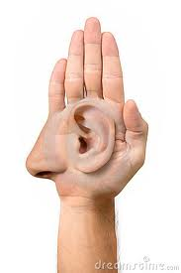

- igrajte se „igre riječi“
- pretipkajte i prepisujte bilješke s predavanja
- krećite se u prostoru kad učite
- dišite polako i opustite se
- sudjelujte u igrama „zamišljajte uloge“
- sadržaj predavanja povežite sa svojim osjećajima i iskustvom

ČPČPP METODA UČENJA…
….tehnika koja će preobraziti vaše učenje!

Č = čitati letimično
P = pitati se koji je dio teksta bitan
Č = čitati pozorno
P = pamtiti prepričavajući vlastitim riječima
P = ponavljati zapamćeno nakon nekoliko sati/ dana

PREDSTAVLJANJE ČPČPP metode

PRVI KORAK – Č = ČITATI LETIMIČNO
Svrha letimičnog čitanja je dobivanje najboljeg mogućeg pregleda prije nego se upustite u pojedinosti. Letimično čitanje sadržaja daje nam predodžbu o tome kako je knjiga sastavljena.
Pročitajte predgovor jer ćete tako saznati zašto je knjiga napisana i što nam želi reći. Ukoliko na kraju poglavlja ima sažetak, pročitajte ga prije teksta. Pregledajte sve slike i tablice.

DRUGI KORAK – P = PITATI SE
Postavite si pitanja na koja želite dobiti odgovor (što znam već o sadržaju, tko, kako, gdje, što, kada, zašto). Ovim korakom dobivate bolju koncentraciju, jer se postavljanjem pitanja postavlja cilj. Također bolja je motivacija jer postavljanjem pitanja otkrivamo vlastito neznanje i očekujemo odgovore. Postavljanjem pitanja za vrijeme učenja, pripremate se za ispit.

TREĆI KORAK – Č = ČITATI POZORNO I USREDOTOČENO
Bitna je koncentracija – obje noge trebaju biti na podu i preporučljivo je sjedati na tvrdom stolcu. Trebate pronaći glavnu misao teksta. Koristite se podcrtavanjem markerom da bi istaknuli ono bitno što želite naučiti i koristit će vam pri ponavljanju.
Važno je aktivno čitati, što znači samog sebe uvijek podsjećati na to da želite razumjeti i zapamtiti pročitano.

ČETVRTI KORAK – P = PAMTITI
Kad završite s čitanjem, podignite pogled s knjige i prepričajte svojim riječima ono što ste pročitali. Ponavljanje naglas vlastitim riječima povećava razinu zapamćenog. Nemojte učiti napamet nego pokušajte prepričati vlastitim riječima.
Pamtite zapisivanjem vlastitih bilješki, što će vam pomoći i pri ponavljanju.

PETI KORAK – P = PONAVLJATI
Još jedanput letimično prijeđite naslove i pokušajte se sjetiti najvažnijega uz pomoć vlastitih bilješki. Ponavljanje je bolje od štrebanja! Bitno je redovito ponavljati čime ćete spriječiti da zaboravite naučeno istog dana.
Savjet: da ne bi zaboravili naučeno, korisno je ponavljati gradivo u određenim vremenskim razmacima (npr. drugi, osmi i trideseti dan).

ZAVRŠNI DIO
Na kraju bih vas podsjetila da je za uspješno izvršavanje zadataka i obaveza bitno izraditi plan i raspored obaveza i učenja. Kako bi samostalno uspješno realizirali radne zadatke preporučam vam izradu vlastitog plana.

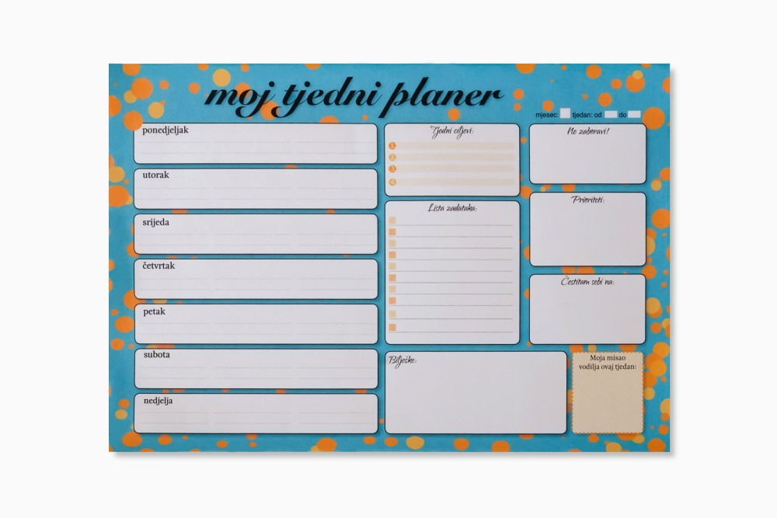

SRETNO S UČENJEM I SVLADAVANJEM GRADIVA.

Odg. Željka

Prilagođeno prema: Dijanošić, B. i sur. (2009): Andragoški modeli poučavanja - Priručnik za rad s odraslim polaznicima - Modul 1. Agencija za obrazovanje odraslih. url: http://www.scribd.com/doc/91167604/29/VAK-Upitnik-za-samoprocjenu-stilova-u%C4%8Denja

